附件2：
在“山东政务服务网——德州市*德城区”提交认定材料操作指南
1、登录山东政务服务网—德州市—德城区站点（http://dzdczwfw.sd.gov.cn/dc/public/index）提交认定材料
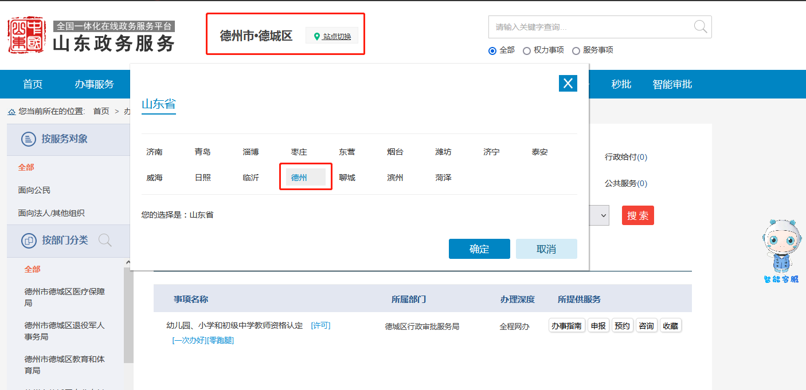

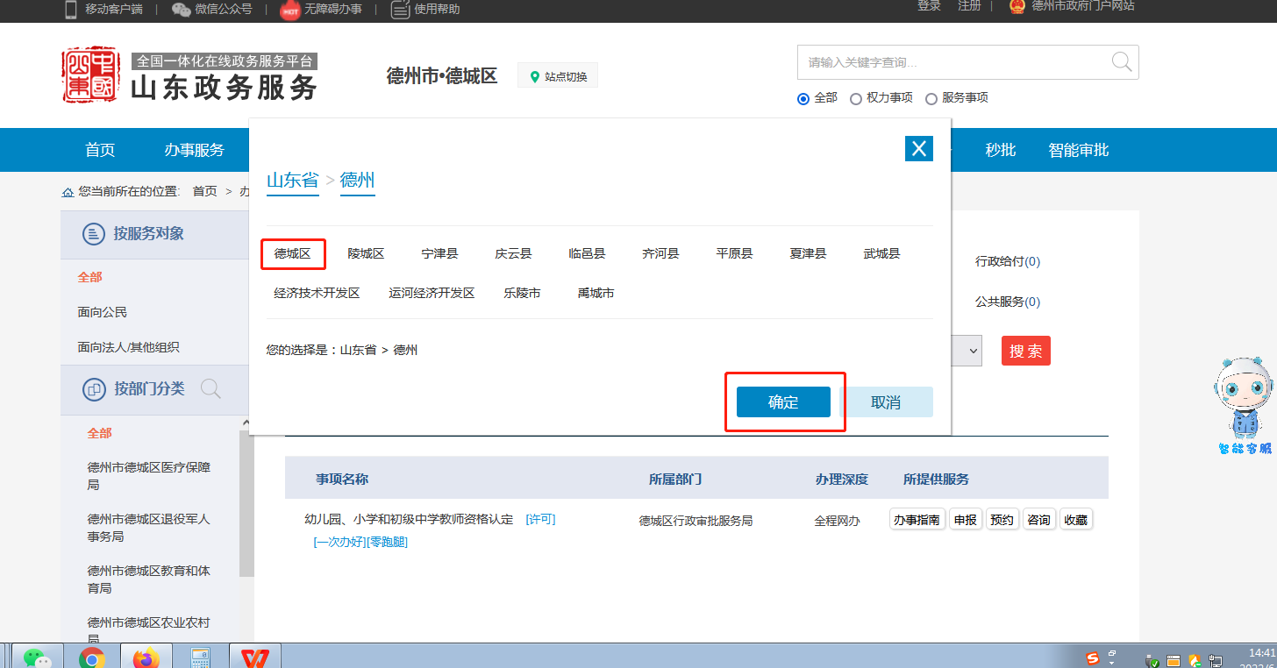

- 看好站点在“德城区”后，选择“办事服务”。

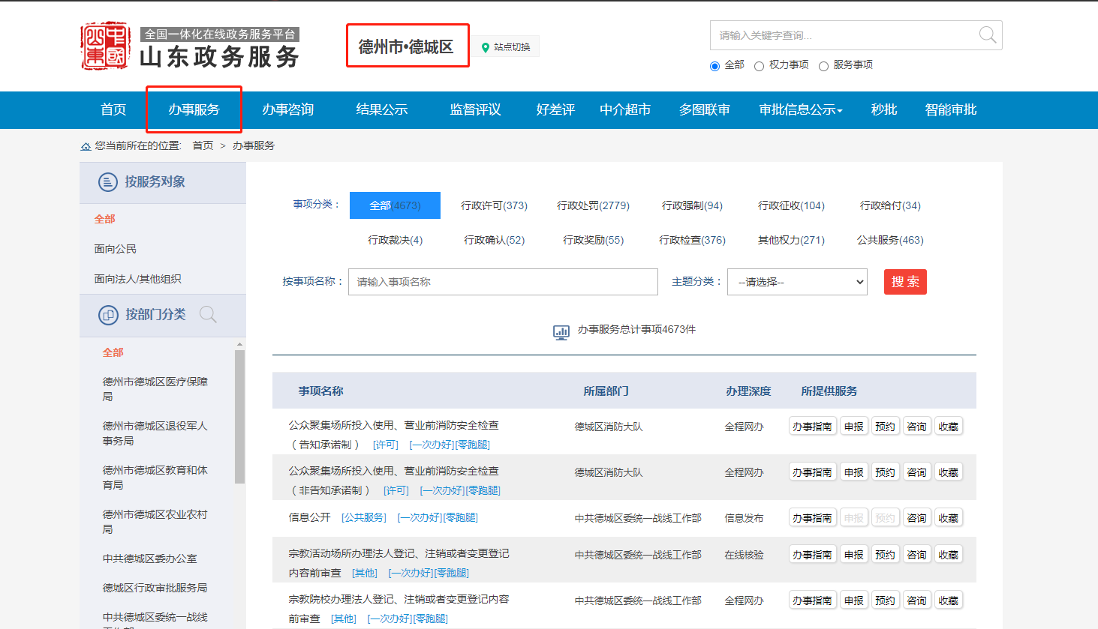

- 在按事项名称搜索里面填入：教师资格认定。

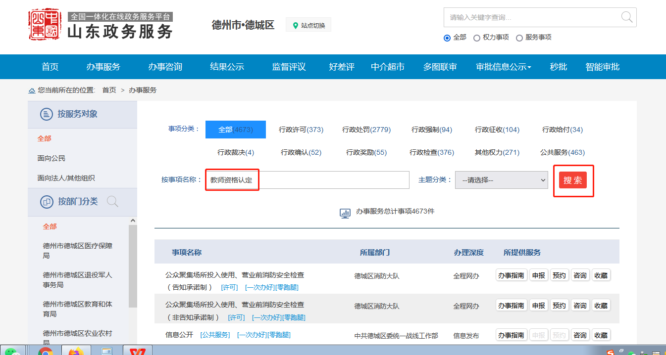

4、点击“申报”。

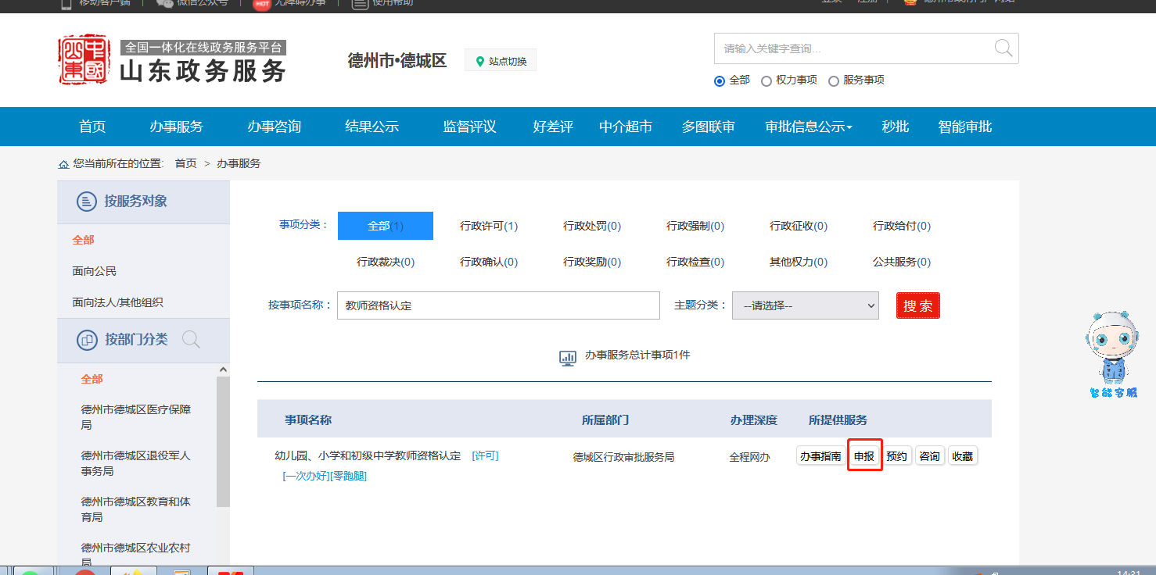

5、如有账号直接登录按要求提交申请材料即可，如没有账号首先注册，注册成功后点击“个人登录”。

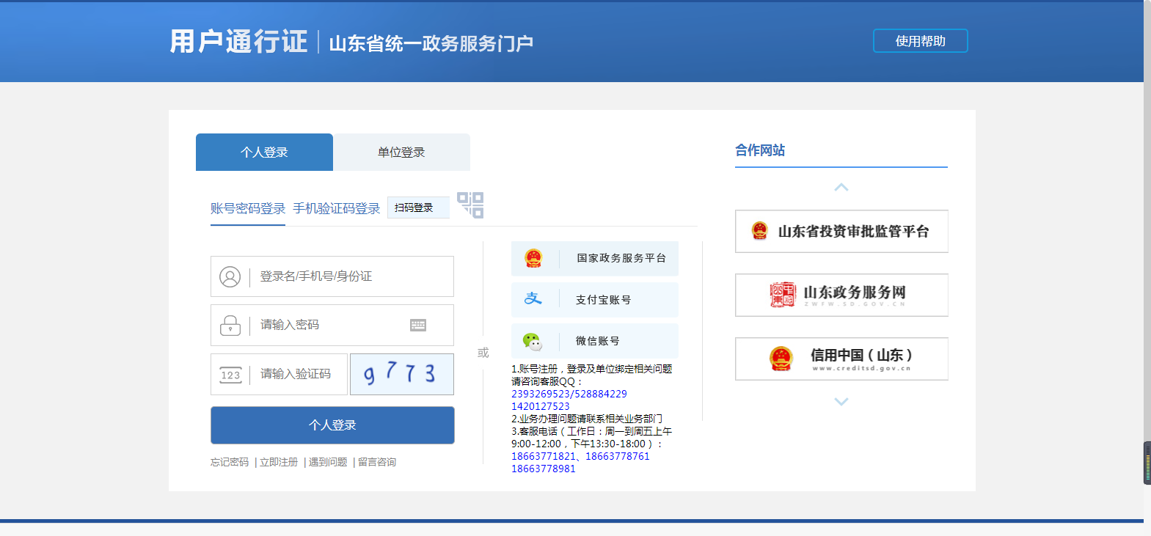

6、选择“审批条件”和“收取材料”，点击“下一步”。

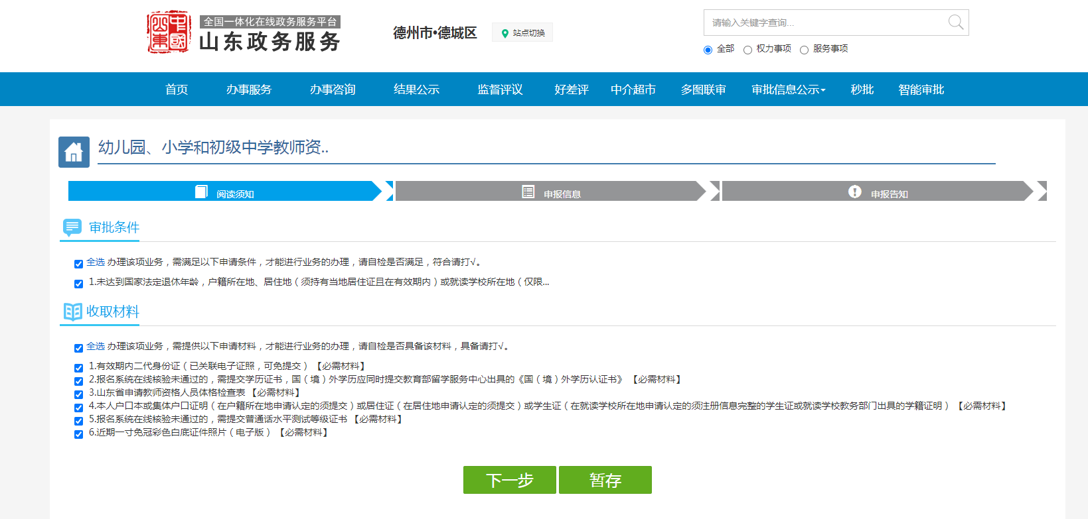

- 填写申请人基本信息，务必将姓名、身份证号、联系地址、联系电话填写准确。填写完毕后，点击“下一步”。（审批办件类型选择个人）

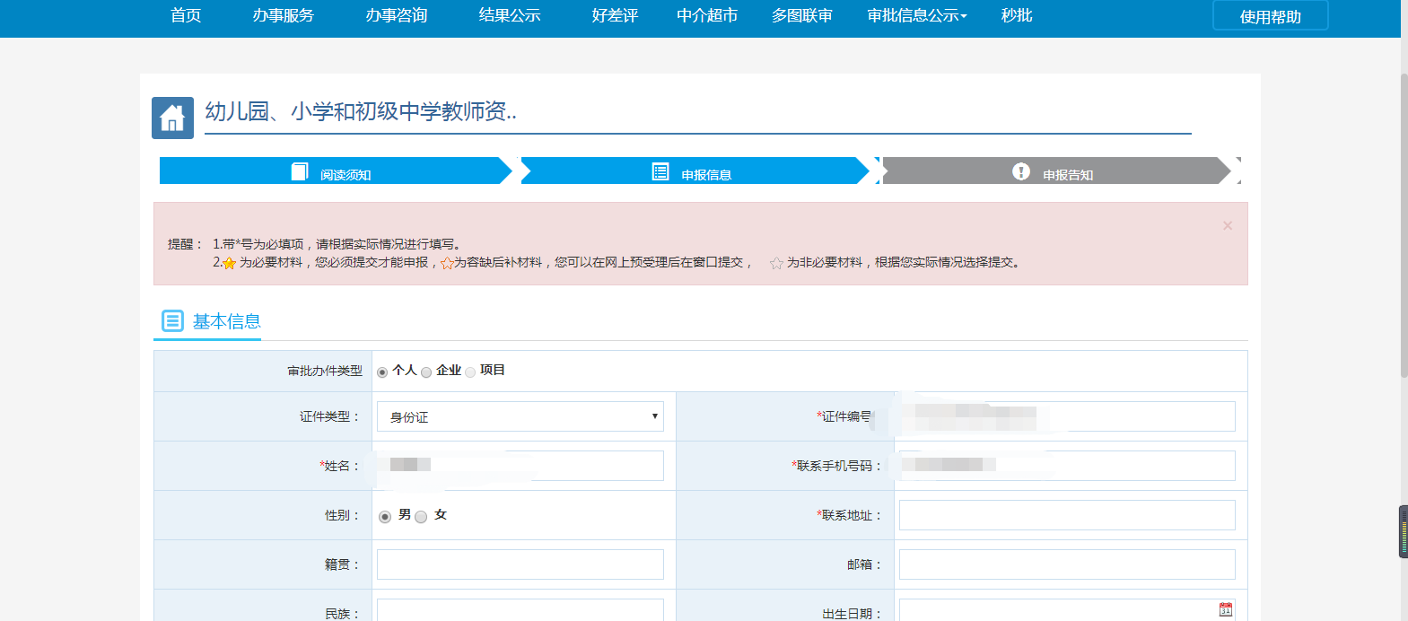

8、继续填写基本信息，填写完毕后，点击“下一步”。
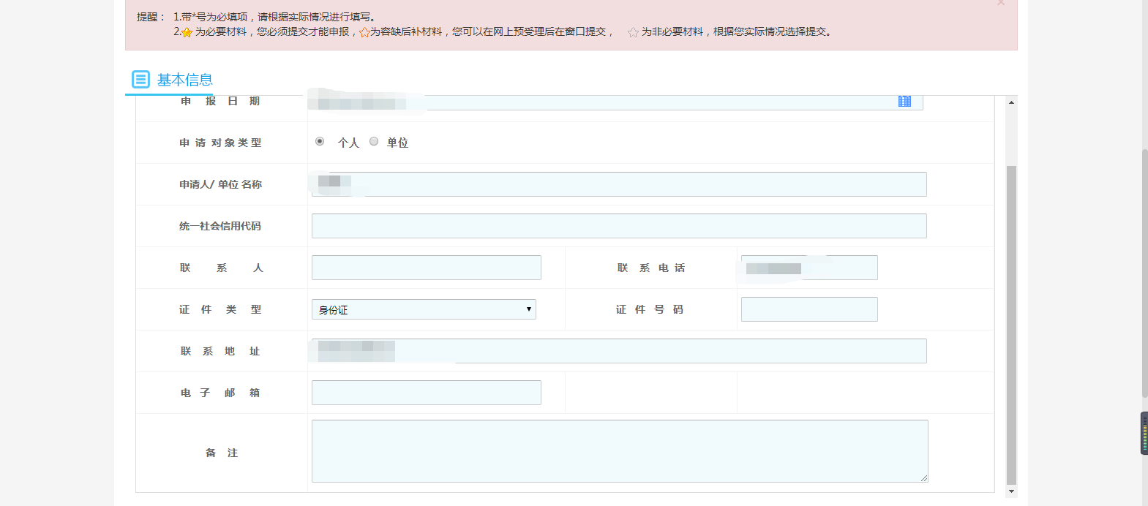

9、点击“选择附件”，上传申请材料。上传完毕后，点击“下一步”。
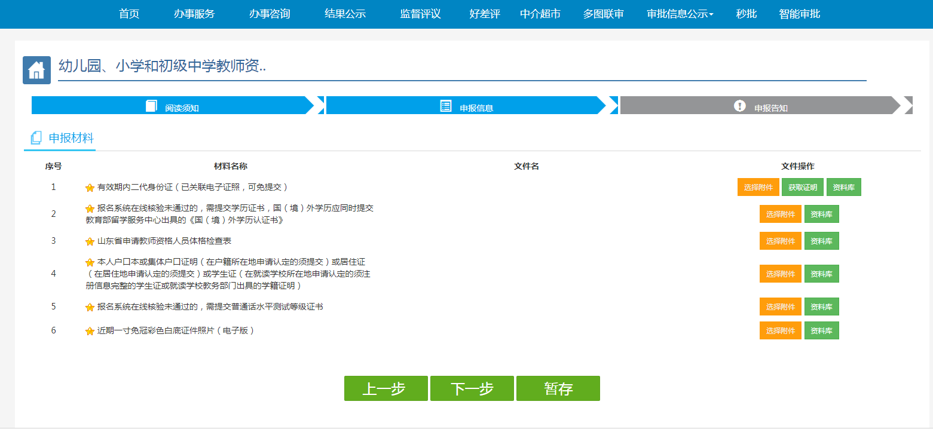

10、“结果领取方式”选择“邮寄”。选择完毕后，填写收件人姓名（需与教师资格网申报姓名一致）、收件人电话、收件地址，点击“提交”。申请材料提交完毕。

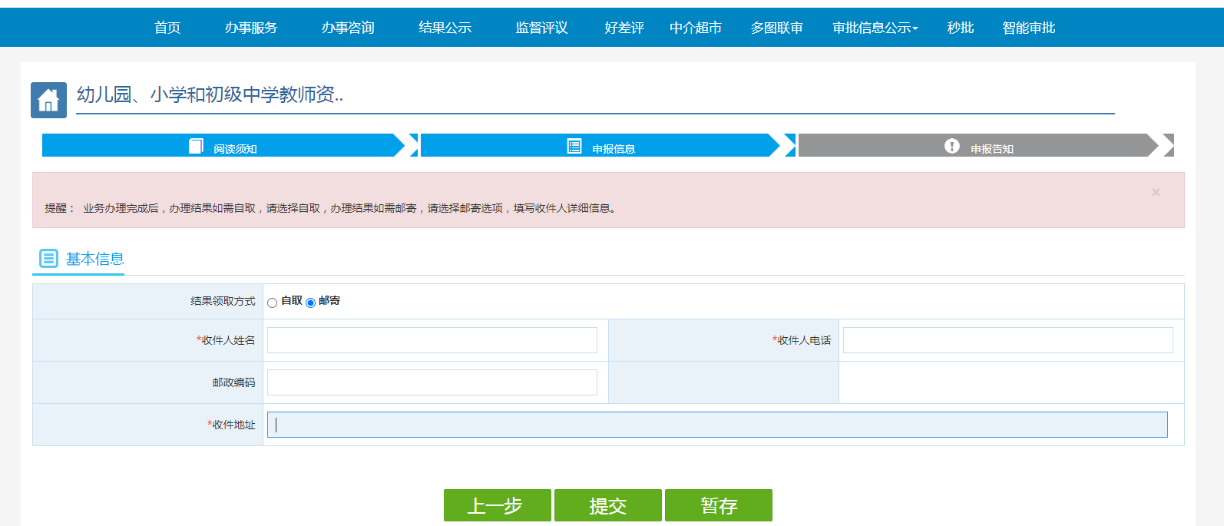

11、保存告知申报告知单。（此次申报完成）
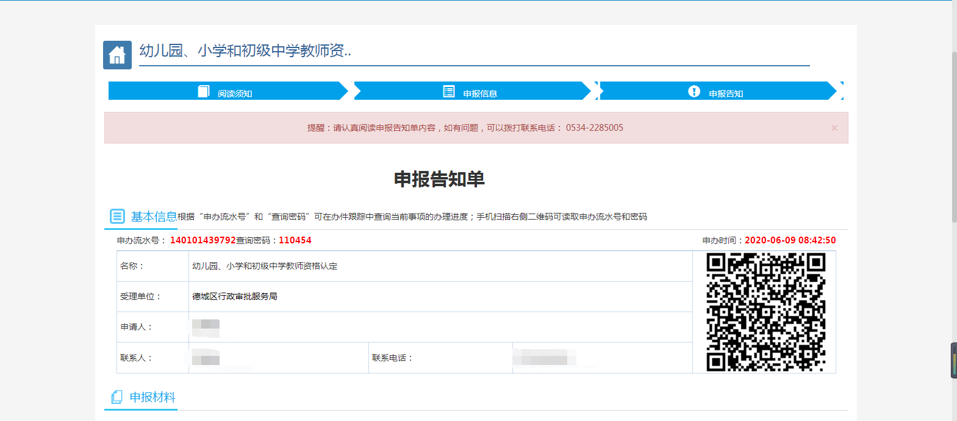

温馨提醒：如何查询办件进程
1.选择办件追踪。
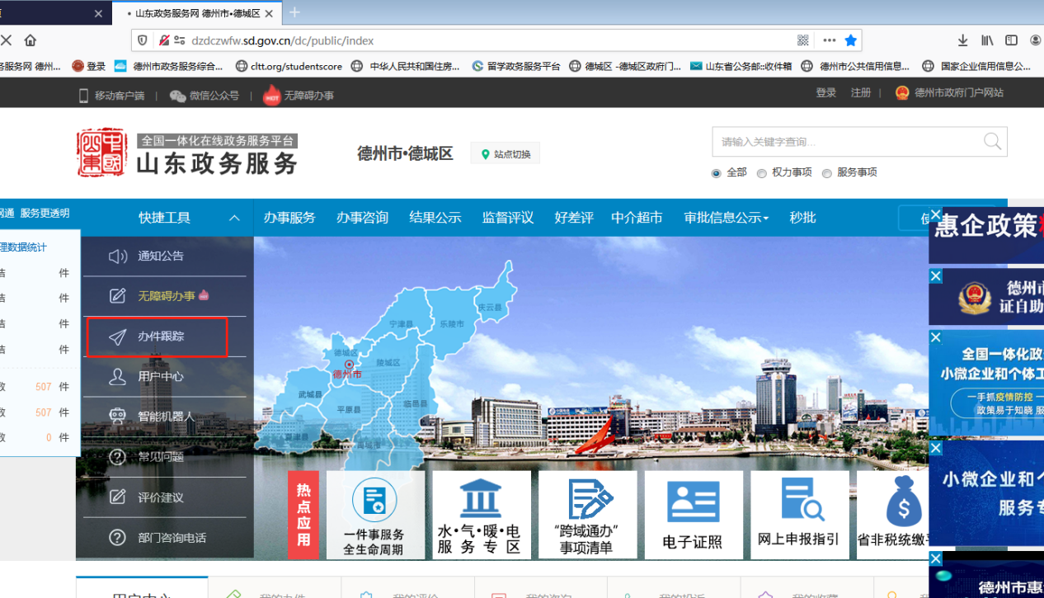
2.输入申办流水号和查询密码，点击查询。
